

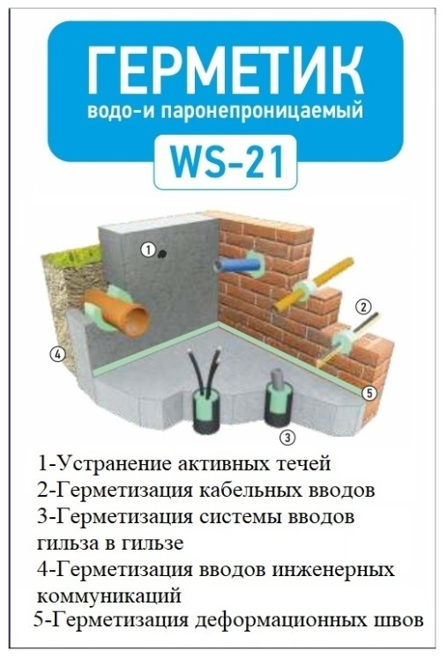

**Герметик GIDROSIB WS-21 для герметизации вводов инженерных Коммуникаций**

**1. Технические характеристики**

**Характеристики Значение**

1 Плотность: 1.45±0,05 гр/см³

2 Цветовой тон: серый

3 Вязкость: постоянно эластичен, пастообразная масса

4 Температура применения (основания) до +45°С

5 Температура эксплуатации: от -55°С до +45°С

6 Усадка материала: без усадки.

7 Токсичность: нетоксичен.

8 Долговечность: неограниченная по времени

9 Теплостойкость: до +45 ºС

10 Водопоглощение: 5% - 12%

11Устойчив к ультрафиолету.

12Применяется ниже уровня земли.

**2. Описание**

Однокомпонентный герметик GIDROSIB WS-21 это водо- и газонепроницаемая мастика (герметик), которая применяется для создания герметичности пространств, образованных при вводе кабелей и инженерных коммуникаций. Мастика однокомпонентная, имеет вид вязкой серой массы. Герметик увеличивается в размерах на 5-12% при соприкосновении с водой и уплотняет все зазоры, противостоит проступлению вод (поверхностных или грунтовых).Может применятся на сухих и влажных поверхностях.

**3. Применение**

Изоляция вводов труб и кабелей от проникновения газов, влаги, стоячей воды и грунтовых

вод. Устранение активных течей, в том числе под давлением. Состав применим как в

промышленном строительстве (кабели с защитным армированием, кабели связи, трубы

центрального теплоснабжения, паропроводы, трубы для сточных вод, питьевого

водоснабжения и др.), так и в сфере ЖКХ.

 

**4. Нанесение**

Герметик заполняется в зазор между отверстием и кабелем или трубой.

Минимальный зазор для герметизации – 20 мм.

Минимальная глубина заполнения герметика - 100 мм.

Глубина заполнения зависит от диаметра рабочей трубы и изменяется от 100 мм до 300мм.

Для труб диаметром:

- менее ∅100 мм глубина заполнения -- min 100 мм;

- от ∅100 мм до 300 мм глубина заполнения -- min 100 мм –max 300 мм (глубина заполнения увеличивается прямо пропорционально диаметру);

- от ∅300 мм до 1200 мм глубина заполнения -- 300 мм

**5. Преимущества**

- Требуется минимальная подготовка поверхности.

- Наносится как на сухие, так и на мокрые поверхност.

- Имеет адгезию к бетону, металлу, пластику, ПВХ, полиэтилену.

- Не оказывает температурного воздействия на кабель.

- Не затвердевает и не имеет ограничений по времени жизни, ремонтопригоден.

- Не пропускает воду и газ.

- Безопасен для окружающей среды.

- Срок службы не ограничен.

- Остается всегда пластичным.

- Не требует специальных инструментов для нанесения.

- Нет лишних отходов (пасту можно использовать повторно).

- Моментальное действие (нет времени реакции).

- Нет испарений и химических реакций (не токсичен).

- Адаптируется к небольшим подвижкам труб и кабелей.

- Позволяет добавлять и убирать кабели в любое время.

**ПОЧЕМУ WS-21, А НЕ АНАЛОГИ**

Герметик GIDROSIB WS-21 является аналогом зарекомендовавшим себя с лучшей стороны на российском рынке зарубежного герметика Stopaq fn 2100 Aquastop. Также GIDROSIB WS-21 существенно превосходит по эксплуатационным и ценовым характеристикам американский герметик FST 250.

|  |  |  |  |
| --- | --- | --- | --- |
| Герметик | WS-21 | Stopaq FN 2100 Aquastop | FST 250 |
| Страна-производитель | Россия | Нидерланды | США |
| Фасовка | Картридж 600мл, ведро 15кг, др. | Картридж 600мл, ведро 2кг, 20кг | Картридж 250 мл |
| Инструмент для нанесения | Стандартный строительный пистолет | Строительный пистолет с усиленным толкательным механизмом | Строительный пистолет |

**6. Упаковка**

Туба (фольгированная упаковка) под строительный пистолет – 850 гр. (600мл)

По вопросам технической консультации и приобретению продукции просим связаться по всем доступным каналам связи:

телефона: 8 913-986-64-40 Константин,

почта: 2128075@mail.ru